Programación y Laboratorio III

Trabajo Integrador

Comisión 5

Integrantes: Jeronimo Chipy

Valentin Solari

Tomas Grasso

El trabajo consta de un programa para la gestión de inventario de productos, así también como para la gestión de personal y proveedores.

Para la realización se utilizó el programa Github, donde cada integrante creo una rama y a medida que avanzábamos se realizaban los commits. En conjunto con reuniones en persona y online.

Utilizamos javaFx Scene Builder para la interfez de usuario para facilitar el diseño de nuestro programa gracias a la sencilles que brinda para realizar la interfaz gráfica.

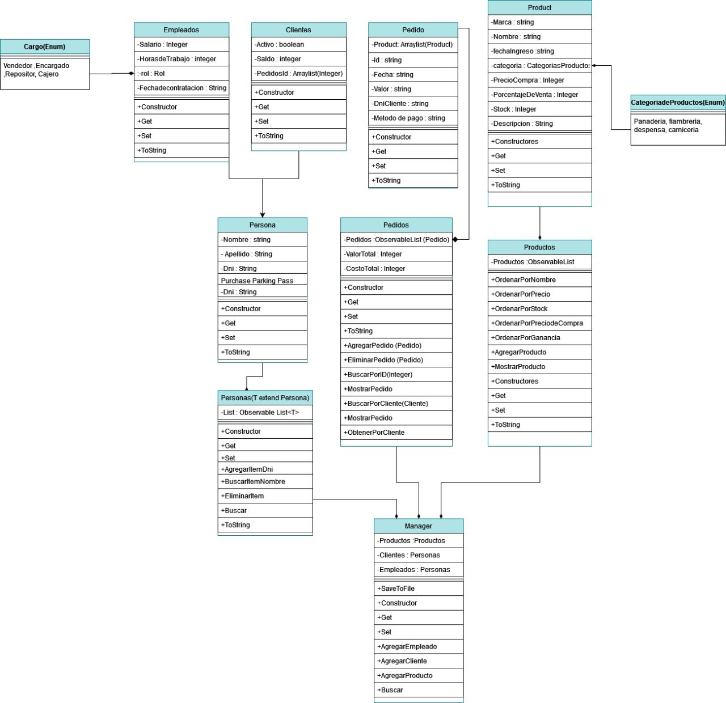

El diagrama de clases parte de la Clase Persona la cual es padre de las clases Empleados y clientes. Que luego se agrupa en la clase contenedora Personas.

La clase Producto esta para definir los productos que vamos a tener en stock, y que luego haremos los pedidos. Se agrupa en la clase Productos. Donde los podemos ordenar por la característica que queramos.

La clase Pedido tenemos un arraylist de productos. Esta agrupada en la clase Pedidos donde podemos ver los pedidos históricos, agregar un pedido nuevo o eliminar uno.

Tenemos la clase manager que es la que realiza todas las acciones.